1ère ST2S – Chapitre IV – Pourcentages de proportions, additions de pourcentages, pourcentages de pourcentages

Rappel : le symbole signifie
Donc 8 % = 0,08 20 % = 0,2 0,35 = 35 % 1,25 = 125 % etc…

× 100 = 11,25 tout court, pas %. C’est = 0,1125 = 11,25 %

I- Pourcentage de proportion

1- Calculer un pourcentage de proportion (rapport d’une partie au tout)

Exemple : dans une classe de 25 élèves, il y a 8 garçons. Quel est le pourcentage de garçons dans la classe ?
= = 0,32 = 32 %

Remarque : c’est la même chose que la probabilité de choisir un garçon parmi les élèves de cette classe, mais on écrit 32 % plutôt que 0,32.

Alternative : On peut utiliser un tableau de proportionnalité : | Elèves | %
 | 8 | ?
 | 25 | 100
= 32. 32 % des élèves sont des garçons.

2- Calculer l’effectif de la « partie »

Exemple : dans un pot de 250 g de sauce tomate, il y a 65 % de tomates.
Calculer la masse de tomates contenue dans ce pot.

On calcule « 65 % de 250 » = 65 % × 250 = 0,65 × 250 = 162,5 Rq : « de » se traduit par ×

Il y a 162,5 g de tomates dans le pot.

La formule
devient

Alternative : On peut utiliser un tableau de proportionnalité : | g | %
 | ? | 65
 | 250 | 100

= 162,5

2- Calculer l’effectif du « tout »

Exemple : Dans un collège, on sait que 16 % des élèves sont inscrit au club théâtre.
On sait qu’il y a 48 élèves au club théâtre. Combien y a-t-il d’élèves dans le collège ?

La formule
devient

nombre d’élèves dans le collège = = = 300
Il y a 300 élèves dans de collège.

Alternative : On peut utiliser un tableau de proportionnalité : | Elèves | %
 | 48 | 16
 | ? | 100
= 300.

II- Addition de pourcentage
On additionne deux pourcentages lorsqu’on a deux proportions disjointes d’un même ensemble.

Exemple 1 : Dans un lycée, si 30 % des élèves sont internes et 40 % demi-pensionnaires, on peut calculer que 30 % + 40 % = 70 % des élèves mangent à la cantine = sont internes ou demi-pensionnaires,  car 1- Les deux pourcentages sont des proportions d’un même ensemble ( = l’ensemble des élèves du lycée)  2- un élève ne peut pas avoir à la fois les deux statuts : interne et demi-pensionnaire.  Exemple 2 : si 95 % des élèves étudient l’Anglais et 45 % étudient l’Allemand, on ne calcule pas 95 % + 40 % pour savoir quel pourcentage étudie l’une au moins de ces deux langues, car un même élève peut étudier à la fois l’Anglais et l’Allemand, mais on ne sait pas quel pourcentage des élèves du lycée étudie les deux langues. | 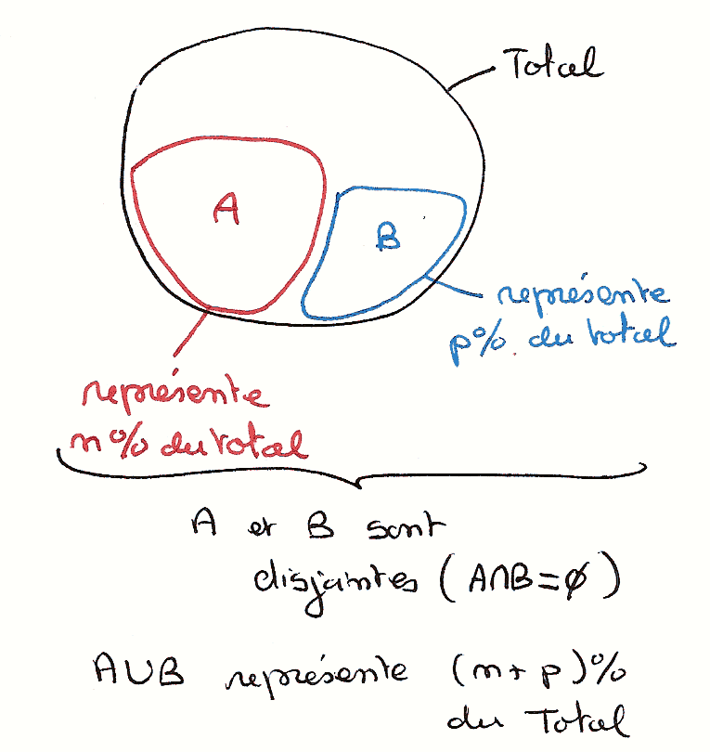
Supposons que 42 % des élèves du lycée étudient à la fois l’anglais et l’allemand.
On peut alors calculer le pourcentage d’élèves qui étudient au moins l’une des deux langues, comme en probabilités quand on calcule p(A∪B) = p(A) + p(B) − p(A ∩ B).
95 % + 45 % − 42 % (élèves qui étudient les 2 langues, compté en double dans la somme précédente) = 97 %.
97 % des élèves étudient au moins l’une des deux langues, anglais ou allemand.

III- Pourcentage de pourcentage. (dans le cas proportion de proportion)

On fait un produit de pourcentages quand on a une proportion (en %) « dans » ou « parmi » une proportion (en %).
Exemple 1 : Dans une classe, 60 % des élèves sont des garçons, et parmi ces garçons, 30 % ont les yeux bleus. Calculer le pourcentage de garçons aux yeux bleus dans cette classe : on calcule « 30 % de 60 % ». 30 % × 60 % = 0,3 × 0,6 = 0,18 = 18 %. 18% des élèves de la classe sont des garçons aux yeux bleus.  Exemple 2 : Dans un biscuit, il y a 40 % de chocolat au lait. Ce chocolat est composé de sucre, de lait, de matière grasse, et de 30 % de cacao. Quel est le pourcentage de cacao dans le biscuit ? (En supposant qu’il n’y a pas de cacao dans les autres ingrédients que le chocolat)  40 % × 30 % = 0,4 × 0,3 = 0,12 = 12 %  Il y a 12 % de cacao dans le biscuit.  Exercice-bilan des paragraphes II et III :  Dans une classe, il y a 40 % de garçons.  30 % des garçons et 50 % des filles sont demi-pensionnaires.  Calculer le pourcentage de demi-pensionnaires dans cette classe. | 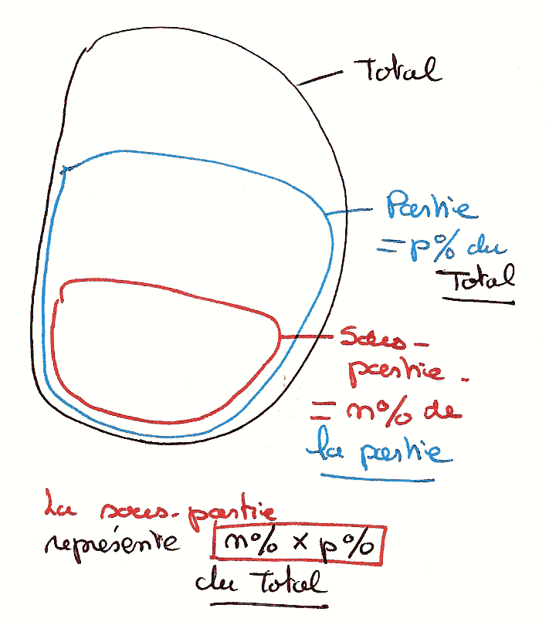  On calcule n% de p% du total.  Rappel : « de » se traduit par « × »

